ВАКАНТНЫЕ МЕСТА ДЛЯ ПРИЕМА (ПЕРЕВОДА) ОБУЧАЮЩИХСЯ

№ п/п | Наименование реализуемой образовательной программы |  |  | Количество вакантных мест для приема (перевода)  по состоянию на 31.05.2024г.
 |  |  |  | за счет бюджетных ассигнований федерального бюджета | за счет бюджетных ассигнованийбюджета субъектов Российской Федерации | за счет ассигнований местных бюджетов | за счет средств физических и (или) юридических лиц | ВСЕГО
1 | 23.01.17 Мастер по ремонту и обслуживанию автомобилей  Образовательная программа | 1 курс | МР-231 | - | - | - | - | -
 |  |  | МР-232 | - | 1 | - | - | 1
 |  |  | МР-233 | - | 2 | - | - | 2
 |  | 2 курс | МР-221 | - | 2 | - | - | 2
 |  |  | МР-222 | - | 5 | - | - | 5
 |  |  | МР-223 | - | 1 | - | - | 1
 |  | 3 курс | МР-211 | - | 3 | - | - | 3
 |  |  | МР-212 | - | - | - | - | -
2 | 23.02.04 Техническая эксплуатация подъемно-транспортных, строительных, дорожных машин и оборудования (по отраслям)  Образовательная программа | 1 курс | СДМ-231 | - | 1 | - | - | 1
 |  |  | СДМ-232 | - | 1 | - | - | 1
 |  |  | СДМ-233 | - | 2 | - | - | 2
 |  | 2 курс | СДМ-221 | - | - | - | - | -
 |  |  | СДМ-222 | - | 3 | - | - | 3
 |  |  | СДМ-223 | - | 4 | - | - | 4
 |  | 3 курс | СДМ-211 | - | 3 | - | - | 3
 |  |  | СДМ-212 | - | - | - | - | -
 |  |  | ЗаоСДМз-211 | - | - | - | 4 | 4
 |  | 4 курс | СДМ-201 | - | 5 | - | - | 3
 |  |  | СДМ-202 | - | 2 | - | - | 2
 |  |  | ЗаоСДМз-201 | - | - | - | 9 | 9
3 | 23.02.07 Техническое обслуживание и ремонт двигателей, систем и агрегатов автомобилей  Образовательная программа | 1 курс | ТД-231 | - | - | - | - | -
 |  |  | ТД-232 | - | - | - | - | -
 |  |  | ТД-233 | - | - | - | - | -
 |  |  | ТД-234 | - | - | - | - | -
 |  |  | ЗаоТДз-231 | - | - | - | 4 | 4
 |  | 2 курс | ТД-221 | - | 3 | - | - | 3
 |  |  | ТД-222 | - | 1 | - | - | 1
 |  |  | ТД-223 | - | - | - | - | -
 |  |  | ЗаоТДз-221 | - | - | - | 3 | 3
 |  | 3 курс | ТД-211 | - | 1 | - | - | 1
 |  |  | ТД-212 | - | 1 | - | - | 1
 |  |  | ЗаоТДз-211 | - | - | - | 6 | 6
 |  | 4 курс | ТД-201 | - | - | - | - | -
 |  |  | ТД-202 | - | 2 | - | - | 2
 |  |  | ЗаоТДз-201 | - | - | - | 8 | 8
 |  |  | ЗаоТДз-202 | - | - | - | 6 | 6
 |  | 5 курс | ЗаоТДз-191 | - | - | - | 8 | 8
4 | 46.02.01 Документацион-ное обеспечение управления и архивоведение  Образовательная программа | 1 курс | ДОУ-231 | - | - | - | - | -
 |  |  | ДОУ-232 | - | 2 | - | - | 3
 |  | 2 курс | ДОУ-221 | - | 4 | - | - | 4
 |  |  | ДОУ-222 | - | 2 | - | - | 2
5 | 23.02.01 Организация перевозок и управление на транспорте  Образовательная программа | 1 курс | ОПУ-231 | - | - | - | - | -
 |  | 2 курс | ОПУ-221 | - | 1 | - | - | 2
 |  |  | ОПУ-222 | - | 1 | - | - | 1
 |  |  | ОПУ-223 | - | 2 | - | - | 2
 |  | 3 курс | ОПУ-211 | - | 1 | - | - | 1
 |  |  | ОПУ-212 | - | 4 | - | - | 4
 |  | 4 курс | ОПУ-201 | - | 1 | - | - | 1
 |  |  | ОПУ-202 | - | - | - | - | -
 |  |  | ЗаоОПУз-201 | - | - | - | - | -
6 | 40.02.02 Правоохранительная деятельность  Образовательная программа | 1 курс | ПД-231 | - | - | - | - | -
 |  |  | ПД-232 | - | - | - | - | -
 |  |  | ПД-233 | - | - | - | 1 | 1
 |  | 2 курс | ПД-221 | - | - | - | - | -
 |  |  | ПД-222 | - | - | - | - | -
 |  | 3 курс | ПД-211 | - | - | - | - | -
 |  |  | ПД-212 | - | - | - | 3 | 3
 |  |  | ПД-213 | - | - | - | 2 | 2
 |  |  | ПД-214 | - | - | - | 2 | 2
 |  |  | ЗаоПДз-211 | - | - | - | 2 | 2
 |  |  | ЗаоПДз-212 | - | - | - | 1 | 1
ИТОГО: |  |  |  | - | 56 | - | 59 | 115
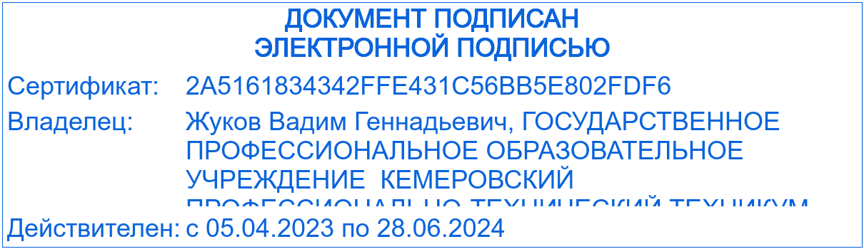
Директор ГПОУ КПТТ В.Г. Жуков

